Qualitätssiegel „MINT-freundliche Schule“ für die Eckert Schulen:

Bayerns größter Techniker-Campus will
Studienabbrecher aus der Sackgasse führen

Ein Ausstieg, der oft ohne Anschluss bleibt: Jeder zweite Ingenieurs-Student in der Bundesrepublik bricht sein Studium ab und sucht nach Alternativen für den Karrierestart. Bayerns größter privater Weiterbildungsträger hat einen innovativen Lösungsansatz entwickelt und jetzt als einziger technischer Lern-Campus in Deutschland das Qualitätssiegel „MINT-freundliche Schule“ erhalten.

Regenstauf – Der „Ingenieur hat’s schwör“, weiß der Volksmund. Hierzulande trifft das offenbar besonders zu: Jeder zweite Ingenieurs-Student bricht sein Studium ab, belegen die Zahlen des Hochschul-Informations-Systems. Deutschland sucht deshalb nach neuen Wegen, damit diese jungen Menschen für die Zukunft in einem technischen Beruf nicht verloren sind. Die bundesweite Initiative „MINT-freundliche Schule“ hat sich zum Ziel gesetzt, die Bedeutung der Kernfächer Mathematik, Informatik, Naturwissenschaft und Technik (MINT) stärker in den Mittelpunkt zu rücken und zeichnet jedes Jahr allgemeinbildende Schulen, Realschulen und Gymnasien für ihr Engagement aus — allein in Bayern in diesem Jahr 74 solcher Schulen mit MINT-Schwerpunkt, bundesweit sind es mehr als 200. Einer der Ausgezeichneten fällt aus dem Rahmen: Zu den Preisträgern gehört mit den Eckert Schulen mit Sitz in Regenstauf bei Regensburg auch Bayerns größter privater Aus- und Weiterbildungsträger. Mit dem Qualitätssiegel würdigt die MINT-Initiative die innovativen Ansätze des Unternehmens, um den Nachwuchs für eine Zukunft in technischen Berufen zu begeistern.

An den Universitäten brechen 53 Prozent der Maschinenbau- und Elektrotechnik-Studenten ihre Ausbildung ab, an den Fachhochschulen sind es 32 Prozent im Fach Maschinenbau und 36 Prozent in den Studiengängen für Elektrotechnik. Diese Zahlen sorgen bei Thomas Sattelberger, dem Vorsitzenden der Initiative „MINT Zukunft schaffen“, für Kopfschütteln. Er sieht die größte Herausforderung deshalb besonders darin, diesen jungen Menschen nach ihrem Studienausstieg neue Wege in der deutschen Bildungswelt zu eröffnen — auch um das bei den Unternehmen so dringend benötigte MINT-Potenzial nicht zu verschenken.

Die Eckert Schulen wollen genau das — bundesweit einzigartig — ab dem kommenden Jahr mit einem völlig neuen Lösungsansatz versuchen: Im Rahmen eines Modellprojekts für Studienaussteiger aus MINT-Studiengängen werden die Teilnehmer innerhalb von zweieinhalb Jahren vom Studienabbrecher über den Staatlich geprüften Industrietechnologen bis hin zum Staatlich geprüften Techniker weitergebildet. Leistungen aus dem Studium können im Rahmen dieses „Fast-Track-Programms“ angerechnet werden. Das Besondere: Bereits ein Jahr nach dem Start arbeiten die Teilnehmer in einem Partnerunternehmen, sammeln Praxis-Erfahrung. Der Abschluss als Staatlich geprüfter Techniker ist einem Bachelor-Abschluss gleichwertig. Derzeit läuft die Bewerbungsphase. Zahlreiche Partnerunternehmen sind bereits an Bord.

„Mit dem MINT-Zertifikat erkennen Schüler, Eltern, Unternehmen und die breite Öffentlichkeit auf den ersten Blick: Hier erhalten Fachkräfte, die in der Wirtschaft so dringend gesucht werden, ihre Aus- oder Weiterbildung“, sagt der Vorstandsvorsitzende der Eckert Schulen, Alexander Eckert Freiherr von Waldenfels. Die Eckert Schulen engagieren sich seit Jahrzehnten in Berufsfeldern zwischen Mathematik, Ingenieurswesen, Naturwissenschaften und Technik: An mittlerweile 40 Standorten in ganz Deutschland erhalten jährlich mehrere hundert Staatlich geprüfte Techniker ihren staatlichen Abschluss – zudem bildet sich mittlerweile jeder vierte deutsche Industriemeister IHK dort weiter. Auch deshalb sind die Eckert Schulen als einziger privater Weiterbildungsträger in Deutschland mit dem Qualitätssiegel „MINT-freundliche Schule“ ausgezeichnet worden.

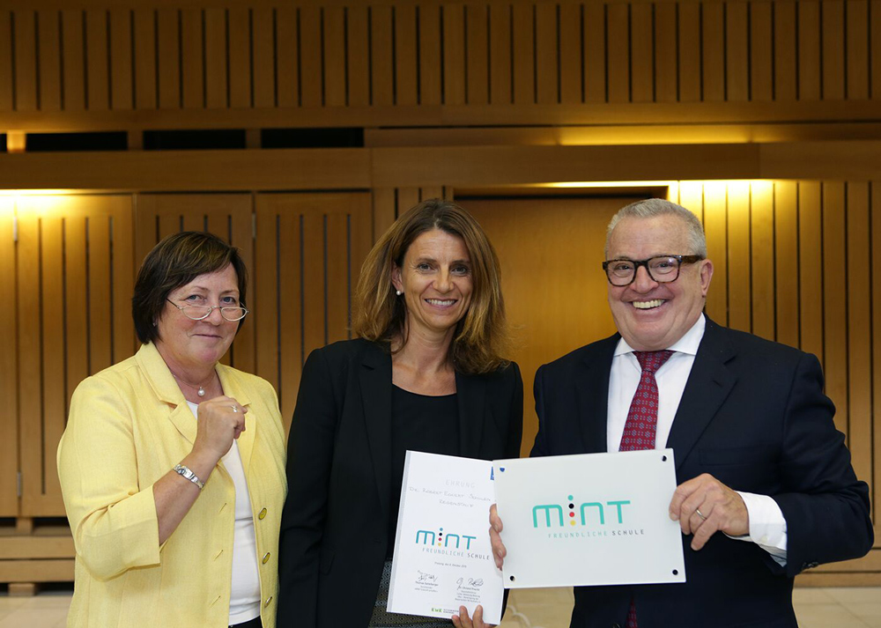
Verleihung des MINT-Zertifikats an die Eckert Schulen (v.l.n.r. Dr. Ellen Walther-Klaus, Geschäftsführerin der MINT-Initiative, Andrea Radlbeck, Marketing + Unternehmenskommunikation Eckert Schulen, Thomas Sattelberger, Vorstandsvorsitzender der MINT-Initiative)
Foto: Eckert Schulen

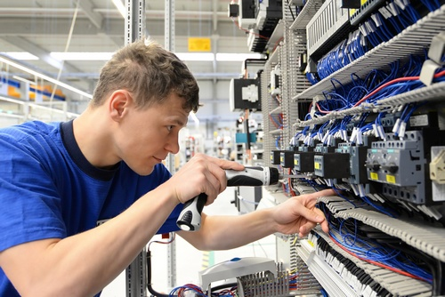

Foto: Eckert Schulen / Fotolia

Pressekontakt:
Dr. Robert Eckert Schulen AG
Dr.-Robert-Eckert-Str. 3
93128 Regenstauf
Telefon: +49 (9402) 502-480
Telefax: +49 (9402) 502-6480
E-Mail: andrea.radlbeck@eckert-schulen.de
Web: www.eckert-schulen.de
____________________________________________________________________________________________________

Die Eckert Schulen sind eines der führenden privaten Unternehmen für berufliche Bildung, Weiterbildung und Rehabilitation in Deutschland. In der rund 70-jährigen Firmengeschichte haben mehr als 70.000 Menschen einen erfolgreichen Abschluss und damit bessere berufliche Perspektiven erreicht. Die Eckert Schulen tragen dazu bei, dass möglichst viele eine qualifizierte Aus- und Weiterbildung erhalten. Das Bildungskonzept „Eckert 360 Grad“ stimmt die unterschiedlichen Lebenskonzepte mit den angestrebten Berufswünschen lückenlos und maßgeschneidert aufeinander ab. Die flexible Kursgestaltung, eine praxisnahe Ausbildung und ein herausragendes technisches Know-how sorgen für eine Erfolgsquote von bis zu 100% und öffnen Türen zu attraktiven Arbeitgebern.

